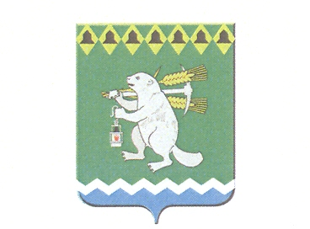

Дума Артемовского городского округа

_______ заседание

РЕШЕНИЕ

от_______________________ №___________

Об утверждении Порядка ведения перечня видов муниципального контроля и органов местного самоуправления, уполномоченных на их осуществление на территории Артемовского городского округа

Рассмотрев представленный Администрацией Артемовского городского округа проект решения Думы Артемовского городского округа «Об утверждении порядка ведения перечня видов муниципального контроля и органов местного самоуправления, уполномоченных на их осуществление на территории Артемовского городского округа», в соответствии со статьей 6 Федерального закона от 26 декабря 2008 года № 294-ФЗ «О защите прав юридических лиц и индивидуальных предпринимателей при осуществлении государственного контроля (надзора) и муниципального контроля», руководствуясь Федеральным законом от 06 октября 2003 года № 131-ФЗ «Об общих принципах организации местного самоуправления в Российской Федерации», статьей 23 Устава Артемовского городского округа,
Дума Артемовского городского округа
РЕШИЛА:
1. Утвердить Порядок ведения перечня видов муниципального контроля и органов местного самоуправления, уполномоченных на их осуществление на территории Артемовского городского округа (Приложение).
2. Решение опубликовать в газете «Артемовский рабочий» и разместить на официальном сайте Думы Артемовского городского округа в информационно - телекоммуникационной сети «Интернет».
3. Контроль за исполнением настоящего решения возложить на постоянную комиссию по вопросам местного самоуправления, нормотворчеству и регламенту Думы Артемовского городского округа (Шарафиев А.М.).

Председатель Думы  Артемовского городского округа  К.М. Трофимов | Глава  Артемовского городского округа  А.В. Самочернов

